「携帯電話番号の変更を完了できません」というエラーメッセージが表示されます。
このエラーメッセージはインストールの失敗に関連しており、以下の要因が考えられます。 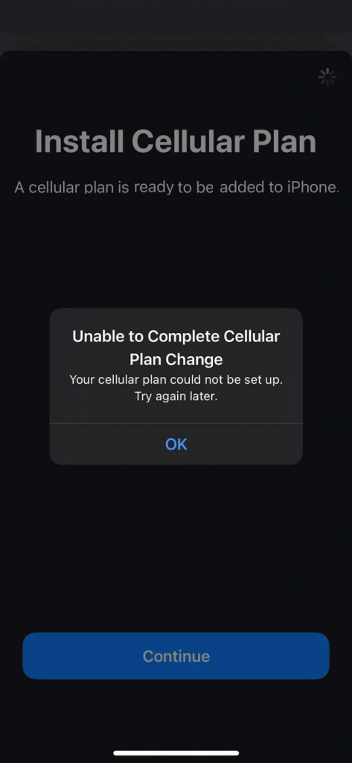
1. デバイスにインストールされているeSIMが多すぎます。eSIM対応デバイスでは複数のeSIMをインストールできますが、同時にアクティブにできるeSIMの数はデバイスモデルによって異なります。例えば、iPhoneはデバイスのストレージ容量に応じて5～10枚のeSIMを保存できます。詳しくは、お使いの携帯電話メーカーにお問い合わせください。

・デバイスのeSIMストレージ容量がいっぱいであることが確認できたら、古いeSIMをデバイスから削除できます。eSIMの削除手順については、「デバイスからeSIMを削除するにはどうすればよいですか？」をご覧ください。

2. デバイスの設定でモバイルデータが無効になっている。

3. インストールしようとしているeSIMが以前にインストールされている。ほとんどのeSIMは一度しかインストールできません。

• eSIMがデバイスにインストールされているかどうかを確認するには、「設定」>「一般」>「情報」に移動し、下にスクロールしてICCID（89XXXXXXXXXXXXXXXXXXXXXで始まり、ランダムな数字で終わる20桁の番号）を見つけてください。ICCIDがインストールされていることを確認できたとしても、接続を確立するためにいくつかの調整が必要になる場合があります。詳細はeSIMインストールページをご覧ください。

4. eSIMをインストールしようとすると接続が不安定になります。これは通常、機内Wi-Fiまたは公共Wi-Fiを使用しているときに発生します。問題が解決しない場合は、サポートチームにお問い合わせください。

